H5页面

品牌：七彩虹

产品名称：iGame Z170 烈焰战神X

**第一页：主视觉**

大头文字：不到极致 不露锋芒（大字体）；七彩虹iGame Z170烈焰战神X全新升级

大图效果：主板一角盖着红丝绸→露出START红色按钮（高光/闪烁引导点击）→点击后红色丝绸缓缓掀开（掀开一半时渐变进入下一页）

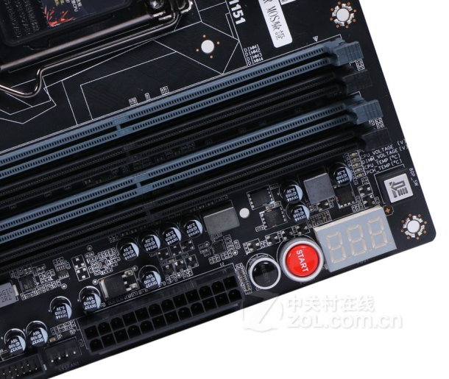

**图片1**

**第二页：分屏（上屏为进入界面七彩虹LOGO/下屏为键盘）**

上屏：电脑运行进入七彩虹LOGO界面（图2）

下屏：键盘素材，其中del键（高光/放大引导点击）点击后进入第三页

**第三页：BISO界面特效**

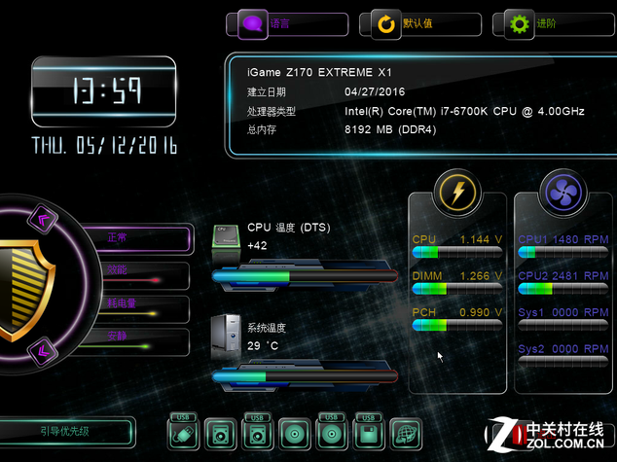

特效：点击左边黄色盾牌会有两种不同模式效果，联动雷电符合扇叶符下面进度条。以及上方框框内处理器频率增长/下降

1、黄色盾牌起初在旁边高亮（一键超频）点击黄色盾牌后，黄色盾牌闪烁，雷电符号闪烁，雷电符号下方进度条增长（有浮动，类似轰油门）；扇叶符急速转动（下方进度条增长至一半即可，同样有浮动，类似轰油门）。同时搭配轰踩油门音效。同时上方框框内处理器类型：i7-6700k CPU @ 4.00GHz 数字上升至4.50GHz

2、黄色盾牌旁边高亮（节能模式）；点击黄色盾牌后，黄色盾牌闪烁，雷电符号闪烁频率下降，雷电符号转速变慢。同时进度条回降。同时上方框框内处理器类型：i7-6700k CPU @ 4.00GHz 数字回落至至4.00GHz

页面

备注：黄色闪电符号下面只显示CPU 、DIMM、PCH....V；扇叶符下面只显示CPU1...RPM等等 不显示具体数字。

3、界面右下方制作出关机的字样，（高亮/引导点击），点击后整个屏幕缩小成芯片样式

**第四页：芯片放大变成主板**

介绍以下特点

1、BIOS全面升级

2、多显卡技术支持

3、7色LED灯光

4、游戏玩家专属接口（接口区域高亮或闪烁，点击出现接口细节图片，再次点击则关闭图片）接口细节部分包括：USB电竞专用接口，USB3.1高速接口，魔音USB接口，镀金音频接口

5、I.P.P至纯数字供电&S.T.P镀银技术

6、双通道DDR4内存模块

介绍完产品文字后进入组图赏析模式（横向滑动）

**第五页**

上面是标题和主板图，下方是导入的直播页面：**http://mb.zol.com.cn/602/6022092.html**

**第六页：结尾**

**大图下面有三个按钮：**

**BIOS解析：http://mb.zol.com.cn/589/5897754.html**

**主板评测：http://mb.zol.com.cn/581/5813828.html**

**拷机直播：http://mb.zol.com.cn/602/6022092.html**

结尾加入移动端分享模块